MODELO DE FORMATAÇÃO RELATO DE EXPERIÊNCIA PARA O SEMIEDU 2021: TÍTULO (Times New Roman, 14, caixa alta, centralizado)

Fulano da Silva (PPGE/UFMT) – fulanodasilva@gmail.com
Autor 2 (instituição) – E-mail
Autor 3 (instituição) – E-mail
Autor 4 (instituição) – E-mail
GT X: YYYYYYY

Resumo:
O resumo é um elemento obrigatório, constituído de uma sequência de frases concisas e objetivas (e não de uma simples enumeração de tópicos), devendo apresentar em sua estrutura quatro elementos básicos: uma breve introdução; objetivo do trabalho; procedimentos metodológicos e; principais resultados; quando for o caso, também deverão constar as conclusões do trabalho. Este deverá conter no mínimo 100 (cem) e no máximo 200 (duzentas) palavras, formatado em espaço simples (Fonte: Times New Roman, Tamanho: 10, justificado). Abaixo do resumo deverão constar as Palavras-chave (Fonte: Times New Roman, Tamanho: 10) com no mínimo 03 (três) ou no máximo 05 (cinco) palavras, separadas entre si por ponto e finalizadas também por ponto. As palavras-chaves devem ser aquelas mais representativas do conteúdo do trabalho, elaboradas de forma coesa e específica.
Palavras-chave: Relato de experiência. Modelo de estrutura. Normas para publicação.

1 Introdução

O objetivo deste documento é auxiliar as pessoas autoras sobre o formato a ser utilizado nos relatos de experiência, cujas contribuições sejam originais e inéditas, submetidas ao SemiEdu 2021 – A educação no digital: a pandemia Covid-19, democracias sufocadas e resistências – que ocorrerá de 08 a 11 de novembro de 2021, organizado pelo Lêtece/PPGE/IE/UFMT. No modelo do artigo completo há especificações de maiores detalhes da formatação.
Os textos podem ser aceitos na íntegra (sem restrições) ou recusados. Cada pessoa poderá submeter um (1) trabalho na condição de autora principal e, até, 4 (quatro) trabalhos em situação de coautoria.

2 Regras gerais de formatação

O texto do trabalho deverá ser digitado na cor preta, em formato de papel A4, margens de 3cm (superior e esquerda) e 2cm (inferior e direita). Poderão ser utilizadas outras cores para as ilustrações (desenho, esquema, fluxograma, fotografia, gráfico, mapa, organograma, planta, quadro, retrato, figura, imagem, entre outros).
A fonte a ser empregada é a Times New Roman, tamanho 12, espaçamento 1,5 pts entre linhas, 6 pts entre parágrafos e entre tópicos “uma linha em branco – espaçamento 1,5 pts”. O parágrafo deverá ter recuo de 1cm (conforme este modelo), com exceção das citações com mais de 3 linhas, que deverão ter fonte menor (tamanho 10), espaçamento simples e recuo de 4 cm. O texto deve ser escrito no programa Microsoft Word.
O texto do relato de experiência em sua totalidade (elementos pré-textuais, textuais e pós-textuais) deve conter entre 3 (três) e 5 (cinco) páginas.

3 Estrutura

O texto do relato de experiência deve possuir, em sua estrutura, elementos pré-textuais (título do texto, identificação de autoria, resumo, palavras-chave), textuais (introdução, desenvolvimento e conclusão) e pós-textuais (referências, apêndices e anexos, se houver necessidade dos dois últimos).
O título e subtítulo (se houver) devem figurar na página de abertura, separados por dois-pontos (:) e na língua do texto. Na sequência, deverá constar a identificação das pessoas autoras, o resumo e as palavras-chave na língua do texto.

4 Títulos das seções

Os títulos das seções (partes principais, seções primárias) e seus subtítulos devem ser posicionados à esquerda, numerados com algarismos arábicos (1, 2, 3, etc.) e somente com a primeira inicial maiúscula. Deve-se utilizar texto com fonte Times New Roman, tamanho 12, em negrito. Não coloque ponto final nos títulos. A separação do texto que os sucede ou que os precede se dá por um espaço entre as linhas de 1,5 pts.

5 Corpo do texto

O corpo do texto deve iniciar imediatamente abaixo do título ou subtítulo das seções bem como das subseções. O corpo de texto deve utilizar fonte tipo Times New Roman, tamanho 12, justificado, com espaçamento 1,5pts entre as linhas. O corpo de texto também deve utilizar um espaçamento de 6pts depois de cada parágrafo, exatamente como este parágrafo.
Notas de rodapé¹: as notas de rodapé podem ser utilizadas sob a formatação de fonte Times New Roman, tamanho 10, justificado, com espaçamento simples entre as linhas.
6 Formatação de tabelas, figuras e outras ilustrações

De modo geral, as ilustrações possuirão título (cabeçalho), localizado na parte superior e antecedido da palavra que o designa, seguido do número de ordem de ocorrência no texto, em algarismos arábicos e travessão, que serve para separação do título. A ilustração deve ser inserida o mais próximo possível do trecho a que se refere, conforme o projeto gráfico.
O título da ilustração deve indicar a natureza e abrangência geográfica e temporal dos dados numéricos, sem abreviações, com descrição por extenso de forma clara e objetiva. O título da ilustração deve estar em negrito, centralizado, fonte Times New Roman, tamanho 10, e não deve ser finalizado por um ponto (ver exemplos do Gráfico 1 e Tabela 1).
As fontes consultadas são obrigatórias, mesmo que se trate de produção da própria pessoa autora. A legenda da fonte deve estar em negrito, justificado abaixo da ilustração, utilizar a fonte Times New Roman, tamanho 10, e deve ser finalizada por um ponto (ver exemplos do Gráfico 1 e Tabela 1).

Gráfico 1 – Evolução da proporção de alunos em tempo integral matriculados no ensino médio por rede de ensino no Brasil

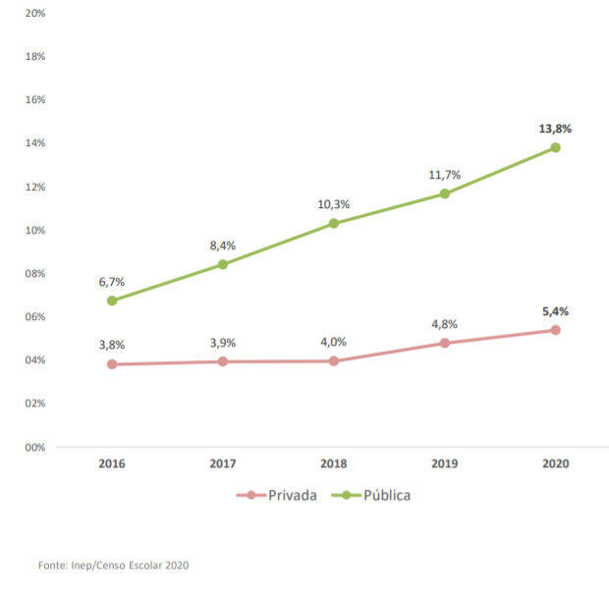
Fonte: Adaptado de Inep/Censo Escolar (2020).

Tabela 1 - Exemplo de tabela

Item | Quantidade | Percentual
Teoria social | w | 13%
Método | x | 27%
Questão | y | 11%
Raciocínio | z | 49%
Fonte: SemiEdu (2021).

7 Citações e formatação das referências

A citação adequada das fontes consultadas é fundamental para o enriquecimento do trabalho e indispensável para sua credibilidade, uma vez que, além de apresentar o posicionamento de diferentes especialistas com experiência e autoridade no assunto, atribuindo-lhes o crédito, revela aos leitores as bases teóricas das suas ideias e argumentação.
Por isso, a transcrição ou cópia de textos parciais ou integrais de outros autores sem dar-lhes os devidos créditos (com citação e referência), configura plágio, uma infração dos direitos autorais que pode implicar em penalidades judiciais, conforme define a Lei 9.610/98.
No caso de não existência de permissão prévia de utilização de obras de terceiros ou hipótese de limitação dos Direitos Autorais – art. 46 da Lei brasileira de Direitos Autorais – a(s) pessoa(s) autora(s) assume(m) toda a responsabilidade por eventual violação de Direitos Autorais.

6.1 Como citar as informações corretamente

A citação corresponde à menção no texto de uma informação colhida em outra fonte, podendo, assim, ser uma transcrição integral do texto (citação direta) ou paráfrase (citação indireta). Pode ser feita ainda uma citação de citação, que é quando se faz uma citação direta ou indireta de um texto ao qual a(s) pessoa(s) autora(s) não teve(tiveram) acesso diretamente, mas, apenas por meio da citação constante na obra de autoria de outra pessoa, a qual é citada (ASSOCIAÇÃO BRASILEIRA DE NORMAS TÉCNICAS, 2003). A seguir, alguns exemplos de citação:

Citação direta com até três linhas (incorporada ao texto):

A escola pública faz parte de um amplo contexto que extrapola o ambiente pedagógico, atravessando os contextos: econômico, político e sociocultural. De modo que é pertinente considerá-los ao analisá-la, logo, “o pedagógico deve ser o propósito principal da escola [...] porém não o único” (YANNOULAS; ASSIS; FERREIRA, 2012, p. 349).

Citação direta com mais de três linhas (destacada do texto):

A língua, então, não é mais apenas o lugar onde os indivíduos se encontram; ela impõe também, a esse encontro, formas bem determinadas. [...] Deixar-se-á, portanto, de definir a língua, à moda de Saussure, como um código, isto é, como um instrumento de comunicação. Mas ela será considerada como um jogo, ou melhor, como o estabelecimento das regras de um jogo, e de um jogo que se confunde amplamente com a existência cotidiana (DUCROT, 1977, p. 12, grifo nosso).

7 Considerações finais

Nesta seção (que poderá ter outro título, conforme seja mais apropriado), o trabalho deverá ser finalizado, apresentando-se as considerações finais e/ou conclusões possíveis.

Referências

ASSOCIAÇÃO BRASILEIRA DE NORMAS TÉCNICAS. NBR 6022: Informação e documentação: artigo em publicação periódica científica impressa: apresentação. Rio de Janeiro, 2003.

DUCROT, Oswald. O dizer e o dito. Trad. revisada por Eduardo Guimarães. Campinas, SP: Pontes, 1987.

YANNOULAS, Silvia Cristina; ASSIS, Samuel Gabriel; FERREIRA, Kaline Monteiro. Educação e pobreza: limiares de um campo em (re)definição. Revista Brasileira de Educação, Campinas, v. 17, n. 50, p. 329-351, maio/ago. 2012.

ANEXOS

Os anexos (se houver) devem ser inseridos ao final do trabalho. O Relato de experiência, com as referências e os anexos, deve conter entre 3 (três) e 5 (cinco) páginas.

Revisão > Contar palavras.

